GLOSSÁRIO

RCG1002 - Genética

Alicia Dias dos Santos - 14555433

5. Alcaptonúria

A alcaptonúria (ocronose) é um erro inato do metabolismo da fenilalanina e tirosina, transmitido de forma autossômica recessiva. Resulta da deficiência completa da enzima ácido homogentísico oxidase (HGO), causada por mutação no gene 3q (3q21 - q23), levando ao acúmulo do ácido em diversos órgãos e tecidos, com aumento de sua excreção urinária. Os achados clínicos característicos incluem artropatia ocronótica, pigmentação anormal da cartilagem de outros tecidos conjuntivos e urina enegrecida. A incidência é rara, estimada em 1-4: 1.000.000 indivíduos, tendo maior prevalência em populações com alto grau de consangüinidade.

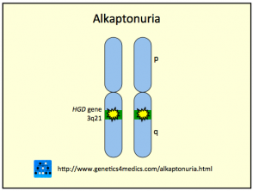

6. Alelo

"Os alelos são as formas alternativas de um determinado gene e ocupam um mesmo loco em cromossomos homólogos. Quando nos referimos a loco, estamos falando da posição do gene no cromossomo; quando falamos em cromossomos homólogos, referimo-nos a cromossomos que possuem genes para a mesma característica.

Em organismos diploides, como os humanos, os cromossomos provêm dos progenitores, sendo um grupo oriundo da mãe e outro oriundo do pai. Analisando os genes de um indivíduo, podemos perceber, por exemplo, que nos cromossomos homólogos provenientes da mãe pode haver um gene A para determinada característica, e nos provenientes do pai pode ser encontrado um gene a. Apesar de A e a serem o mesmo gene, eles apresentam-se modificados, determinando algumas alterações para a mesma característica. Sendo assim, A e a são os alelos."
"É importante frisar que os alelos são sempre representados por letras. O alelo é representado por letra minúscula quando é recessivo, ou seja, quando se expressa apenas aos pares (Ex.: aa). Já o alelo dominante é representado por letra maiúscula e expressa-se mesmo em dose simples (Ex.: AA ou Aa).

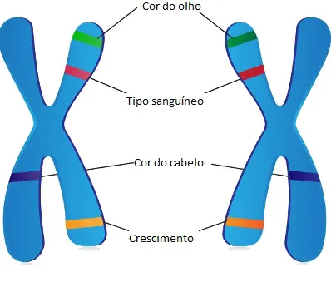

7. Análise cromossômica

A citogenética é um exame que tem como objetivo analisar os cromossomos e, assim, identificar alterações na estrutura e número de cromossomos, sendo geralmente indicado para diagnosticar doenças genéticas ou alguns tipos de câncer.
Esse exame é feito recolhendo uma amostra de sangue, tecido ou medula óssea e pode ser feito em qualquer idade, até mesmo durante a gravidez para verificar possíveis alterações genéticas no bebê.
A citogenética permite que o médico e o paciente possuam uma visão geral do genoma, auxiliando o médico a realizar o diagnóstico e direcionar o tratamento, se necessário. Esse exame não necessita de nenhum preparo e a coleta não demora a ser feita, no entanto o resultado pode demorar entre 3 e 10 dias para ser liberado de acordo com o laboratório.
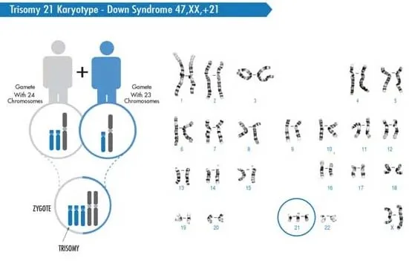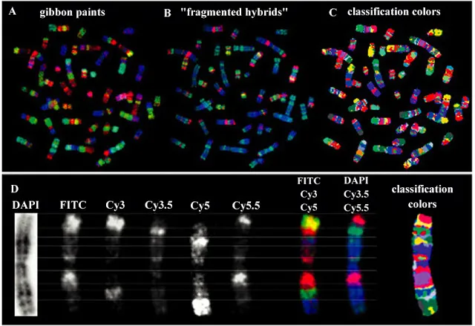

8. Análogo de base

São substâncias químicas muito semelhantes aos nucleotídeos normais que constituem o DNA. Nós os chamamos de nucleotídeos ‘isca’ porque eles podem ser colocados em uma nova fita de DNA no lugar de um nucleotídeo normal. Mas não apenas isso – aprendemos que os análogos de base podem ser mutantes. Se um análogo de base é colocado em uma nova fita de DNA e então muda de forma para se parecer com um nucleotídeo diferente, vimos que a sequência de DNA muda.

